stage|Set|scenery 2019
Sennheiser präsentiert Audiotechnik für professionelle Theaterproduktionen

Wedemark/Berlin, 12.06.2019 – Vom 18. bis zum 20. Juni zeigt Sennheiser auf der Stage|Set|Scenery in Berlin sein breites Portfolio an drahtlosen Produktionsmitteln für Theater und Opernhäuser. Besuchen Sie den Audiospezialisten in Halle 22, Stand 515 und lernen Sie vielseitige und professionelle Audiotechnik für Bühnenproduktionen kennen.

Unauffällige Mikrofone sorgen im Zusammenspiel mit der übrigen Audiotechnik für glasklaren Ton im Theatersaal | 
Der sehr leichte, digitale Taschensender SK 6212 ermöglicht Höchstleistungen auf Theaterbühnen: Er verschwindet unauffällig in Kostümen sowie Frisuren und überträgt dabei die Stimmen der Schauspieler und Schauspielerinnen detailgetreu und dynamisch ans Produktionspult. Als Bestandteil des digitalen Drahtlossystems Digital 6000 bietet es gemeinsam mit dem Funksystem evolution wireless G4 und dem SL Headmic in der NC-Variante flexible Möglichkeiten zur Mikrofonierung. MobileConnect überwindet Barrieren zwischen Schauspielern und Zuschauern mit Höreinschränkung und lässt so wirklich jeden Zuschauer am einzigartigen Klang- und Theatererlebnis teilhaben. Das WLAN-basierte System für barrierefreies Hören streamt die Audioinhalte per App direkt auf das Smartphone der Zuschauer. Dank des drahtlosen Audiosystems LSP 500 PRO glänzt nicht nur das Theaterstück, sondern beispielsweise auch die anschließende Premierenfeier mit stimmungsvollem Sound – ohne ein einziges Kabel.

Das Produktportfolio von Sennheiser auf der Stage|Set|Scenery
Digital 6000
- Drahtloses Zwei-Kanal-Mikrofonsystem
- Proprietärer Audiocodec für herausragende Audioqualität
- Long-Range-Modus sorgt für zuverlässige HF-Übertragung
- Minitaschensender SK 6212:
  - Größe von nur ca. 63 x 47 x 20 mm
  - Gewicht von nur ca. 112 g inklusive Akku
  - Hohe Spektrumseffizienz und robuste digitale Übertragung
  - Kompatibel mit den Empfängern der Serien Digital 6000 und Digital 9000

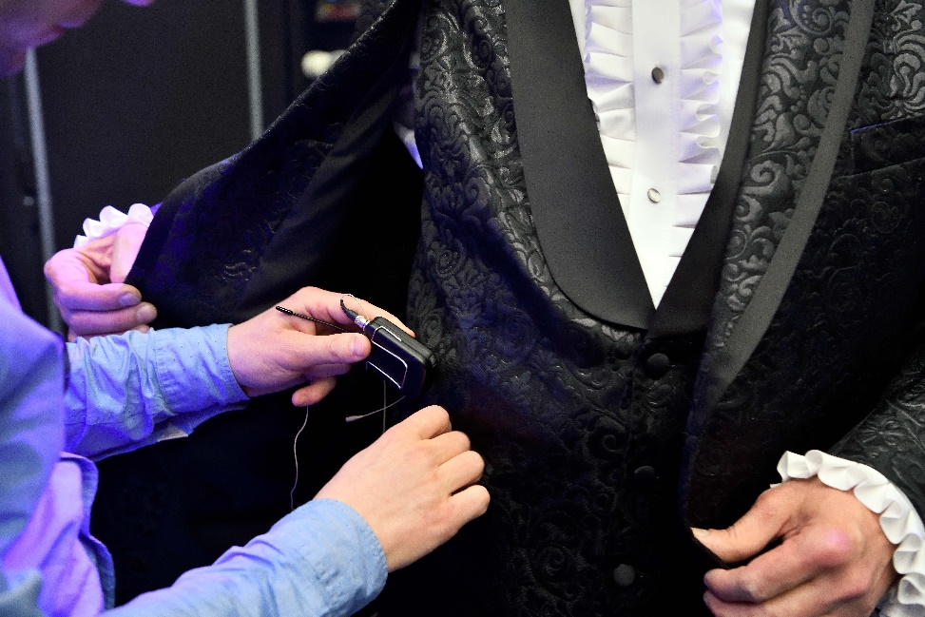 | Der Minitaschensender SK 6212 aus der Serie Digital 6000 lässt sich in jedem Kostüm verstecken

evolution wireless G4
- Funksystem bestehend aus Ansteckmikrofonen, Kameraempfängern, Aufstecksendern und Taschensendern sowie umfangreichem Zubehör
- Erweiterte Hochfrequenz-Features für maximale Systemflexibilität und hervorragenden Klang und zuverlässige Drahtlosübertragung
- Für wechselnde Einsätze an festen Spielstätten oder Gastspielen geeignet

SL Headmic (NC-Variante)
- Unauffälliges und benutzerfreundliches Nackenbügelmikrofon
- Ausgestattet mit der Mikrofonkapsel MKE 1
- Leichter, aber robuster Nackenbügel für Tragekomfort auch bei längerem Einsatz

MobileConnect
- WLAN-basiertes System für barrierefreies Hören
- Unicast-Übertragungstechnologie für die Übertragung von Audio-Inhalten auf alle Smartphones weltweit
- Geringe Latenz und beste Audioqualität
- Kompatibel mit Hörgeräten, Cochlea Implantaten und Kopfhörern

LSP 500 PRO
- Drahtloses Zwei-Wege-Audiosystem
- Drei Erweiterungsschächte für den Einbau von Empfängern drahtloser Mikrofone
- Integrierte Bluetooth-Schnittstelle für A2DP-Audio-Streaming
- Einfache Fernsteuerung über Windows-Software und iPad-App

Über Sennheiser
Die Zukunft der Audio-Welt zu gestalten und für Kunden einzigartige Sound-Erlebnisse zu schaffen – dieser Anspruch eint Sennheiser-Mitarbeiter und -Partner weltweit. Das 1945 gegründete Familienunternehmen ist einer der führenden Hersteller von Kopfhörern, Mikrofonen und drahtloser Übertragungstechnik. Sennheiser ist mit 21 Vertriebstochter-gesellschaften und langjährigen Handelspartnern in über 50 Ländern aktiv und besitzt eigene Produktionsstandorte in Deutschland, Irland, Rumänien und den USA. Seit 2013 leiten Daniel Sennheiser und Dr. Andreas Sennheiser das Unternehmen in der dritten Generation. Der Umsatz der Sennheiser-Gruppe lag 2017 bei 667,7 Millionen Euro. www.sennheiser.com

Lokaler Pressekontakt

Stefan Peters
stefan.peters@sennheiser.com
+49 0(5130) 600 – 1026

